Week 2, dag 1, Indeling van het skelet naar beenderen (Versie 20211015)
I Hoofd:
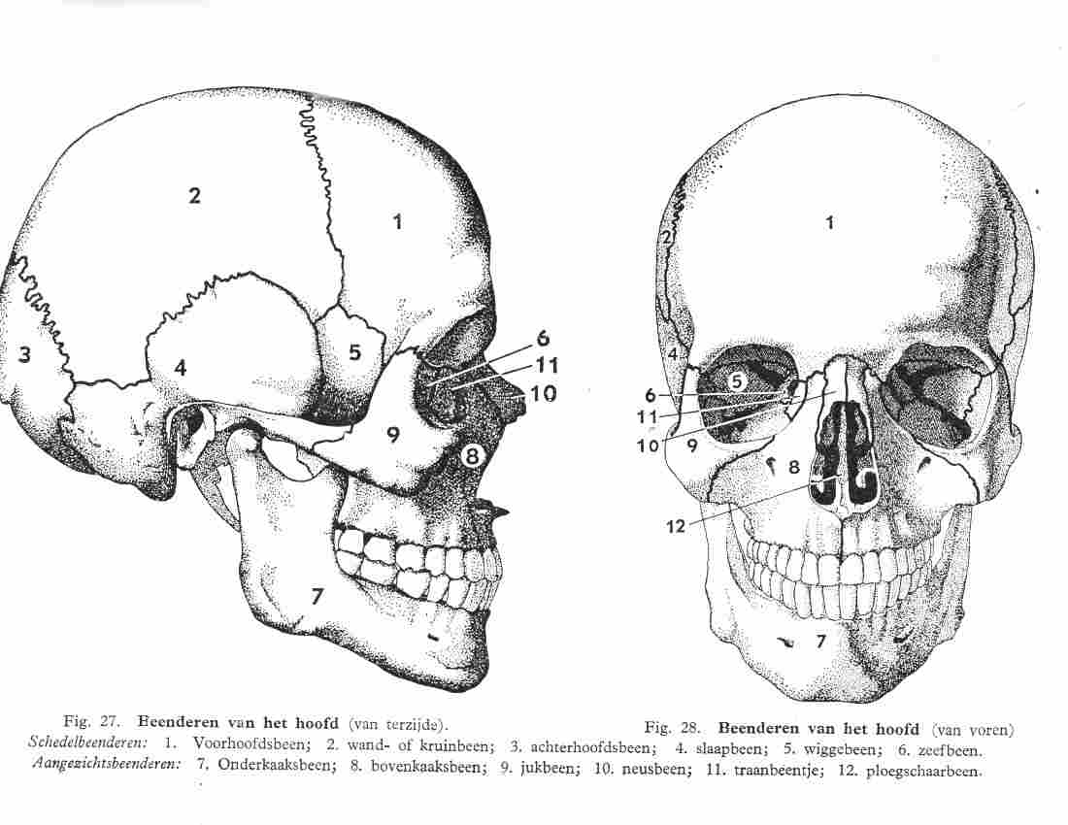

Schedelbeenderen
Hersenschedel:
Naam van het bot Nummer in de tekening
- Voorhoofdsbeen (1) 1
- Wand- of kruinbeenderen (2) 2
- Achterhoofdsbeen (met gat) 3
- Slaapbeenderen (2) 4
- Wiggebeen (1) 5
- Zeefbeen (1) 6

Aangezichtsschedel:
- Onderkaaksbeen (1) 7
- Bovenkaaksbeen (2) 8
- Jukbeen (2) 9
- Neusbeen (2) 10
- Traanbeen (2) 11
In binnen ooghoeken met gleuf
Voor traankanaal
- Ploegschaarbeen, deelt neus 12
holte in R en L helft

Opm. 1.
Diep achter de oogkassen zit een rond gat, waardoor de oogzenuw naar de hersenholte gaat.
Opm. 2.
De schedelbasis heeft vele gaten, waardoor zenuwen en bloedbanen lopen. De schedelbasis is zeer kwetsbaar. Een schedelbasisfractuur is te herkennen aan het komen van bloed uit oren, neus en mond.
Opm.3. (met opdracht)
Hoofd.
Verzamel zo veel mogelijk uitdrukkingen die beginnen met “hoofd-“
Waarom spreken wij van “hoofdzaak”, hoofdletters, hoofdstad, hoofdgebouw, hoofdgerecht, hoofdweg , hoofdstraat, hoofdingang

Opm. 4
Onderkaak is “ledemaat” (arm/been) van het hoofd.
Wat zijn dan de vingers die grijpen? Juist de tanden!
Bij het dier is de kaak veel meer “ledemaat” dan bij ons. Het dier stoot klanken uit. Bij ons spraak, juist doordat de kaak minder ledemaat hoeft te zijn!
Opm. 5.Waar zit het oor? Buiten en ver naar binnen. Een deel van het slaapbeen is het rotsbeen.

De schedel van jonge kinderen:

Het voorhoofdsbeen is dan nog in twee delen. Alle beenstukken zijn nog niet met elkaar vergroeid. De ruimte vóór heet grote fontanel, de achterste heet kleine fontanel. De ruimten zijn afgesloten door stevige vliezen, maar je kunt met je hand daar wel de hartslag van het kind voelen!
(Je kunt ook zeggen: het kleine kind is nog open naar- of voor de hemel, waar het net vandaan is gekomen. Naarmate de verbinding met de aarde steviger wordt, sluiten de fontanellen zich.) De schedeldelen zijn dan onbeweeglijk verbonden door gekartelde randen!
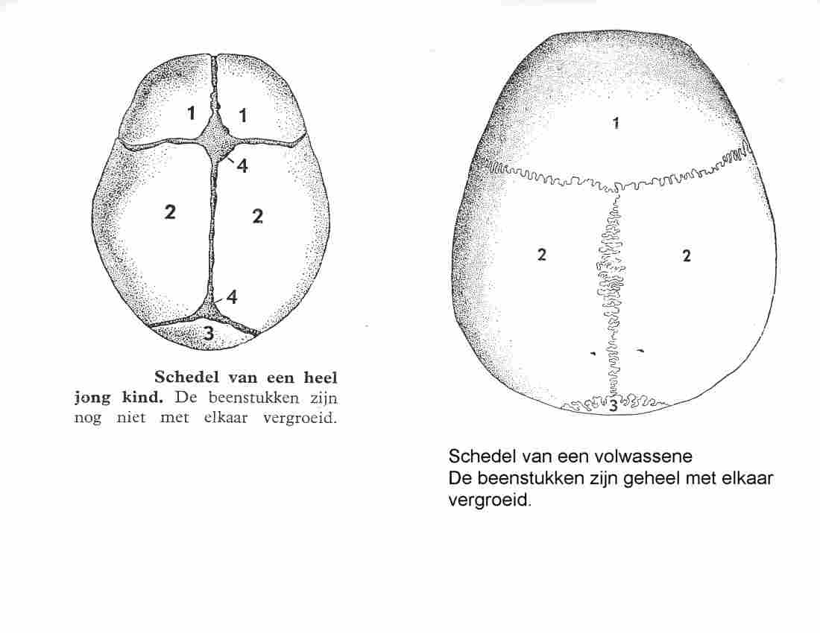

II Ledematen:
Verdeling: - botten van de schoudergordel
- botten van de vrije ledematen (armen)
- botten van de bekkengordel
- botten van de vrije ledematen (benen)

Opm: de bouw van bovenste- en onderste ledematen vertoont veel gelijkenis. Zij hebben hetzelfde bouwplan. Deze beenderen zijn lang en vrij licht!

Schoudergordel: verbindt armen met wervelkolom en bestaat uit:
- schouderbladen (2)
- sleutelbeenderen (2)
(sleutelbeen verbindt top schouderblad met borstbeen)

armen:

- Opperarmbeen
- Spaakbeen, draait om
- Ellepijp

- Handwortelbeentjes (8=1+3+4)
- Middenhandsbeentjes (5)
- Vingerkootjes (14)

Opm. de handbeentjes staan ook weer in volgorde van weinig bewegelijk naar zeer bewegelijk!!

Bekkengordel: verbindt benen met wervelkolom en bestaat uit:
- Heupbeenderen (2) (vergroeiing van darm- zit- en schaambeen)
Benen:
- Dijbeen
- Scheenbeen
- Kuitbeen
- Voetwortelbeentjes (7)
- Middenvoetsbeentjes (5)
- Teenkootjes (14)

III De romp
De as van het lichaam is de wervelkolom. Deze dubbel S-vormige gebogen staaf bestaat uit 33 wervels, nl.:
- Halswervels (7)
- Borstwervels (12)
- Lendenwervels (5)
- Heiligbeenwervels (5)
- Staartwervels (4)

Alle wervels bestaan uit:
- Wervellichaam (voor steun)
- Wervelboog (bescherming)
- Doornuitsteeksel (1)
- Dwarsuitsteeksels (2)
- Gewrichtsuitsteeksel (2 paar)

Opm.1.
Hoewel alle wervels hetzelfde bouwplan vertonen, is een duidelijke metamorfose ( ►=geleidelijke vormverandering ◄) waarneembaar.
Opm. 2
De bovenste twee wervels hebben een bijzondere vorm i.v.m. hun functie. De schedel rust met beide achterhoofdsknobbels in de gewrichts-pannen van de bovenste wervel, de atlas. Bij het jaknikken glijden de knobbels door de pannen. De atlas mist het wervellichaam. De atlas ligt op de tweede wervel, de draaier. Bij het neeschudden draaien hoofd en atlas om de tand van de draaier, als om een spil.
Opm. 3
Bij het “breken van de nek” schiet de tand van de draaier in het ruggenmerg.
(Niet duiken in ondiep water → kans op beschadiging halswervels en verlamming!)

Ribben en borstbeen. Aan de rugwervels zijn de twaalf paar ribben bevestigd. Het zijn platte beenderen, die bewogen kunnen worden (ribademhaling). De toppen der ribben liggen tussen twee rugwervellichamen, waarmee zij gewrichten vormen. Door deze bevestiging is alleen beweging in één vlak mogelijk. De ribben vormen met het borstbeen de borstkas.
De eerste zeven paar ribben, de ware ribben, zijn door een veerkrachtige kraakbeenstrook met het borstbeen verbonden. Van de volgende drie paar, de valse ribben, is het kraakbeen verbonden met dat van de voorgaande rib. De laatste twee paar zijn in 't geheel niet met het borstbeen verbonden: zwevende ribben.

(Extra: Aan het borstbeen onderscheidt men: handvat, lichaam en zwaardvormig uitsteeksel, die onderling door kraakbeen verbonden zijn. Het uitsteeksel is geheel kraakbenig; het gaat pas op hoge, soms pas op 70-jarige, leeftijd over in been.)

0-0-0-0-0

